**Федеральное государственное образовательное бюджетное**

**учреждение высшего образования**

**«ФИНАНСОВЫЙ УНИВЕРСИТЕТ**

**ПРИ ПРАВИТЕЛЬСТВЕ РОССИЙСКОЙ ФЕДЕРАЦИИ»**

Факультет информационных технологий и анализа больших данных

**Департамент анализа данных и машинного**

**обучения**

Домашняя работа №1

По дисциплине «Математические методы принятия

решений»

Выполнили:

Студенты группы БИ20-4

Иванова Ксения

Киракосян Виген

Крылов Никита

Мытарева Ангелина

Петрова Арина

Чайковская Анна

Проверил:

Аксенов Дмитрий Андреевич

**Москва – 2022**

СОДЕРЖАНИЕ

1. Физическая модель3
2. Математическая модель3
3. Архитектурные требования5
4. Решение транспортной задачи в MS Excel8
5. Заключение10

**Физическая модель**

Рассмотрим конкретный кейс из жизни: заказчик – компания, предоставляющая услуги по доставке фруктов и овощей в несколько торговых точек. Поставщиками выступают 3 фирмы, склады которых находятся в разных частях города. Объём продукции (в кг.) на этих 3 складах соответственно равен: A1, A2, A3. Потребителями являются 3 продуктовых магазина, которым необходимо доставить товар в объёмах (в кг.) B1, B2, B3 соответственно. Известны также стоимости доставки C1 - C9. Соответствующие данные представлены в таблице:

Таблица №1 – «Матрица стоимости»

|  |  |  |  |
| --- | --- | --- | --- |
|  | B1 = 20 | B2 = 45 | B3 = 30 |
| A1 = 74 | C1 = 7 | C2 = 3 | C3 = 6 |
| A2 = 40 | C4 = 4 | C5 = 8 | C6 = 2 |
| A3 = 36 | C7 = 1 | C8 = 5 | C9 = 9 |

**Математическая модель**

Проанализировав физическую модель задачи, можно сделать вывод, что её решение сводится к решению транспортной задаче. Её можно рассматривать как задачу об оптимальном плане перевозок грузов из пунктов отправления в пункты потребления, с минимальными затратами на перевозки. Рассмотрим математическую модель классической транспортной задачи в общем виде.

Пусть имеется m поставщиков однородной продукции, у которых сосредоточено a1, a2, …, am единиц. Имеется n потребителей продукции, потребности которых составляют b1, b2, …, bn единиц. Стоимость перевозки единицы продукции от i-го поставщика j-ому потребителю составляет величину Cij. Необходимо найти маршруты и объём перевозок продукции минимальной стоимости.

$$\sum_{i=1}^{m}{ai= \sum_{j=1}^{n}{bj} }$$

Исходные данные:

|  |  |  |  |  |  |
| --- | --- | --- | --- | --- | --- |
|  | bj | b1 | b2 | … | bn |
| ai | Cij | 1 | 2 | … | n |
| a1 | 1 | C11 | C12 | … | C1n |
| a2 | 2 | C21 | C22 | … | C2n |
| … | … | … | … | … | … |
| am | m | Cm1 | Cm2 | … | Cmn |

Искомые переменные:

Xij – количество единиц продукции, перевезённой от i-го поставщика к j-ому потребителю. Стоит учитывать, что количество единиц продукции Xij не может быть отрицательной величиной.

|  |  |  |  |  |
| --- | --- | --- | --- | --- |
| Xij | 1 | 2 | … | n |
| 1 | X11 | X12 | … | X1n |
| 2 | X21 | X22 | … | X2n |
| … | … | … | … | … |
| m | Xm1 | Xm2 | … | Xmn |

Ограничения:

Запасы всех поставщиков должны быть вывезены:

$$\left\{\begin{aligned}X11+X12+…+X1n=a1 \\ … \\ Xm1+Xm2+…+Xmn=am\end{aligned}\right.$$

$$\sum_{j=1}^{n}{ Xij=ai (i=\overline{1, m} ) }$$

Потребности всех потребителей должны быть удовлетворены:

$$\sum_{i=1}^{m}{ Xij=bj (j=\overline{1,n} ) }$$

Целевая функция:

Суммарная стоимость перевозки по всем маршрутам должна быть минимальной.

$$W=\sum_{i=1}^{m}{ \sum_{j=1}^{n}{CijXij →min} }$$

В случае, когда запасы на складах превышают потребности потребителей или наоборот запасов не хватает для удовлетворения спроса потребителей, то транспортная задача называется открытой.

$$\sum_{i=1}^{m}{ai<> \sum_{j=1}^{n}{bj} }$$

Ограничения:

$$\sum_{j=1}^{n}{ Xij=ai (i=\overline{1, m} ) }$$

$$\sum_{j=1}^{n}{ Xij ≤ ai (i=\overline{1, m} ) }$$

$$или$$

$$\sum_{i=1}^{m}{ Xij ≤ bj (j=\overline{1,n} ) }$$

$$\sum_{i=1}^{m}{ Xij= bj (j=\overline{1,n} ) }$$

Вводится дополнительный фиктивный потребитель, спрос которого задаётся как:

$$bn+1 =\sum_{i=1}^{m}{ai - \sum_{j=1}^{n}{bj } }$$

Стоимость перевозки в этот пункт полагается равным бесконечности:

$$Cin+1= ∞ (i=\overline{1, m} )$$

В случае, если спрос превышает предложение:

$$an+1 =\sum_{j=1}^{n}{bj - \sum_{i=1}^{m}{ai } }$$

**Архитектурные требования**

Проанализировав физическую модель задачи и формализацию данных, можно сделать вывод, что её решение сводится к решению транспортной задаче. Её можно рассматривать как задачу об оптимальном плане перевозок грузов из пунктов отправления в пункты потребления, с минимальными затратами на перевозки.

Для решения задачи был разработан следующий код:

1. Ввод с клавиатуры значений объёмов продукции на складах и потребности трех магазинов в продукции с помощью input:

*a1 = float(input("Объёма продукции склада 1: "))*

*a2 = float(input("Объёма продукции склада 2: "))*

*a3 = float(input("Объёма продукции склада 3: "))*

*b1 = float(input("Потребность магазина 1: "))*

*b2 = float(input("Потребность магазина 2: "))*

*b3 = float(input("Потребность магазина 3: "))*

Пример ответа:

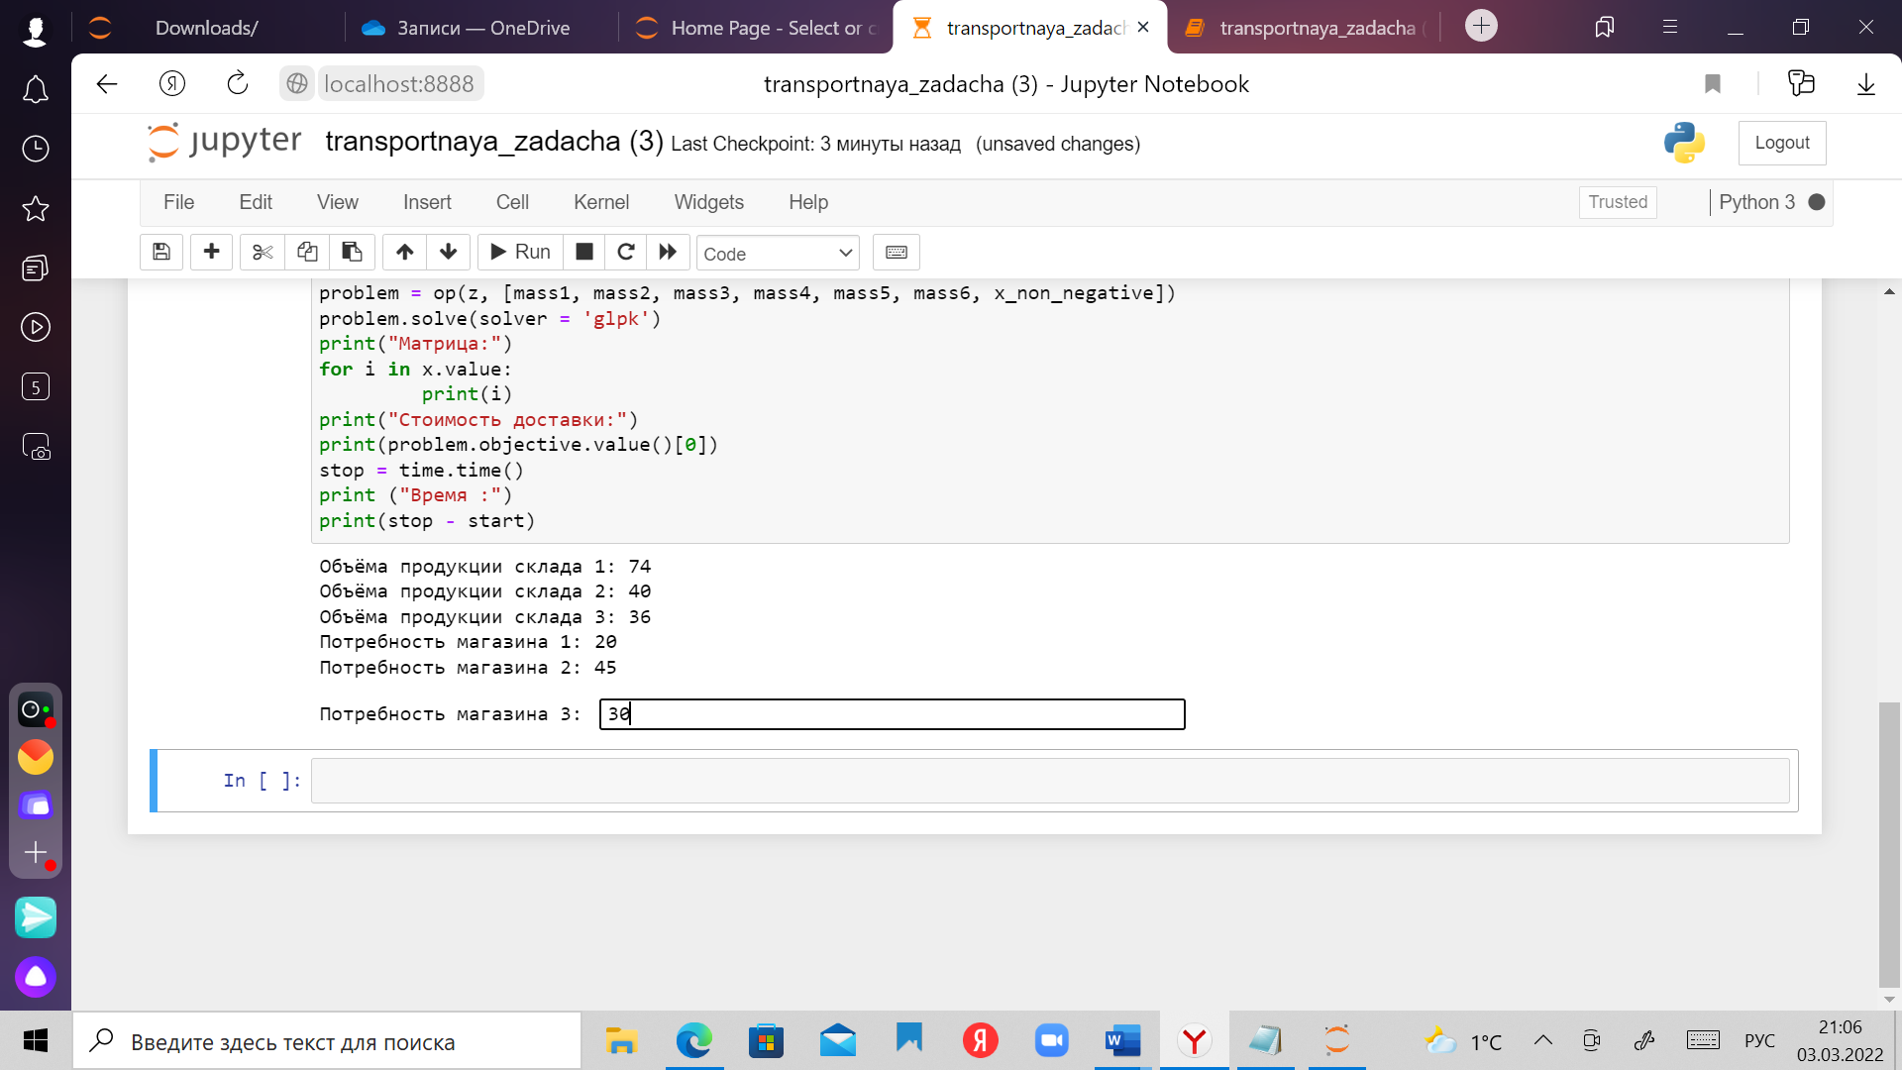

1. Основная программа – конкретно решение:

* Импорт variable, op, time из пакета cvxopt.modeling:

*from cvxopt.modeling import variable, op*

*import time*

*start = time.time()*

Использование Variable - векторная переменная: первый аргумент — размерность вектора, второй аргумент — строка с именем переменной:

*x = variable(9, 'x')*

Ввод с клавиатуры матрицы значений стоимости

*c = list(map(float,input('Введите значения цен через пробел ').split()))*

Пример ответа:

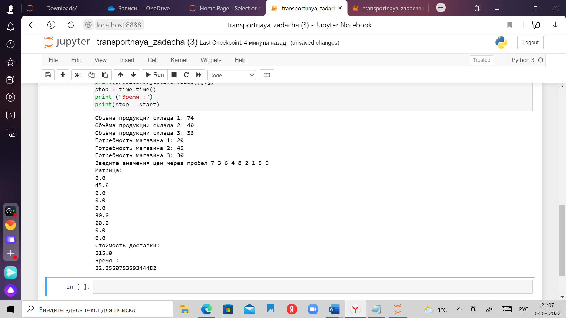

Задана целевая функция - общая стоимость перевозки:

*z = (c[0]*x[0] + c[1]*x[1] + c[2]*x[2] + c[3]*x[3] + c[4]*x[4] + c[5]*x[5] + c[6]*x[6] + c[7]*x[7] + c[8]*x[8])*

Отображены ограничения:

* Мы не можем перевезти товара больше, чем имеется на складе:

*mass1 = (x[0] + x[1] + x[2] <= a1)*

*mass2 = (x[3] + x[4] + x[5] <= a2)*

*mass3 = (x[6] + x[7] + x[8] <= a3)*

* Перевозить будем ровно столько, сколько необходимо потребителям:

*mass4 = (x[0] + x[3] + x[6] == b1)*

*mass5 = (x[1] + x[4] + x[7] == b2)*

*mass6 = (x[2] + x[5] + x[8] == b3)*

* Величина X не может быть отрицательной:

*x_non_negative = (x >= 0)*

По переданным в качестве параметров целевой функции переменным и набору ограничений создаётся объект модели:

*problem = op(z, [mass1, mass2, mass3, mass4, mass5, mass6, x_non_negative])*

*problem.solve(solver = 'glpk')*

1. Вывод данных с использованием print:

* Вывод матрицы:

Пример запроса:

*print("Матрица:")*

*for i in x.value:*

*print(i)*

Пример ответа:



* Вывод стоимости доставки:

Пример запроса:

*print("Стоимость доставки:")*

*print(problem.objective.value()[0])*

Пример ответа:



* Вывод времени выполнения:

Пример запроса:

*stop = time.time()*

*print ("Время :")*

*print(stop - start)*

Пример ответа:



**Решение транспортной задачи в MS Excel**

Для решения этой задачи необходимо составить две таблицы, приведенные выше, но вторую таблицу не заполнять данными.

В ячейках B1:B3 необходимо использовать формулу суммы соотвествующих этим ячейкам столбцов (например, для B14 – “=СУММ(B11:B13)”), для ячеек E11:E13 – сумма строк, соответствующих ячейкам (например, для E1 – “=СУММ(B11:D11)”).

В ячейке B18 необходимо использовать формулу =СУММПРОИЗВ из двух массивов матриц.

Далее выбираем надстройку «Поиск решения» на вкладке «Данные».

Внесем необходимые ограничения на целевую функцию: значения в матрице должны быть целыми и больше или равными нулю, значения в строке потребность должны сохраняться.

Решение найдено. Целевая функция совпадает со значением в коде на языке Python.

**Заключение**

С помощью представленного алгоритма удалось решить поставленную перед нами задачу. Для конкретной задачи ответом будет служить минимальная стоимость доставки = 215, необходимое количество каждого товара соответственно: 0, 45, 0, 0, 0, 30, 20, 0, 0.

Можно предложить следующий вариант развития данного кода:

1. Введение дополнительных целевых функций (время);
2. Введение промежуточных пунктов маршрута-остановок;
3. Перевозка разных типов продукции.

В процессе решения мы поняли, что этот же алгоритм можно применить и для решения таких задач как:

1. Доставка других типов товаров: бензин (АИ-92, 95, ДТ) с загородных хранилищ на городские заправки или стройматериалов (бетон, кирпич, щебень) со складов поставщиков на строительные объекты;
2. Распределение кредитных потоков от банков организациям-заёмщикам;
3. Распределение хостинг-серверов межу организациями-потребителями;
4. Распределение билетов между в целях минимизации времени проведения экзамена.